|  |  |
| --- | --- |
|  | **Министерство науки и высшего образования Российской Федерации Мытищинский филиал**  **Федерального государственного бюджетного образовательного учреждение**  **высшего образования**  **«Московский государственный технический университет**  **имени Н.Э. Баумана**  **(национальный исследовательский университет)»**  **(МФ МГТУ им. Н.Э. Баумана)** |

ФАКУЛЬТЕТ ______космический__________________________________________________

КАФЕДРА ________К-3___________________________________________________________

**отчет**

***К ЛАБОРАТОРНОЙ РАБОТЕ***

***№3.3***

***_______________________________________________***

# *________________________* по ДИСЦИПЛИНЕ

**«Сети эвм и телекоммуникации»**

***_______________________***

***_______________________________________________***

***_______________________________________________***

***_______________________________________________***

***_______________________________________________***

Студент ____К3-73Б_____ **_________________ _**Ю.А. Цветков**______**

(Группа) (Подпись, дата) (И.О.Фамилия)

Преподаватель **_________________ _**И.И. Гизбрехт**______**

(Подпись, дата) (И.О.Фамилия)

*2022 г.*

**Задание на лабораторную работу**

1. Изучить элементы администрирования пользовательских компьютеров локальной сети.

**Выполнение лабораторной работы**

Окно сетевых подключений:

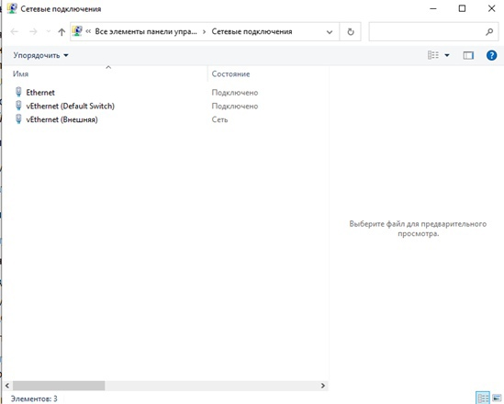

Свойства сетевого подключения:

Параметры TCP/IPv4 (есть 2 способа настройки: автоматический с использованием DHCP-сервера роутера и ручной):

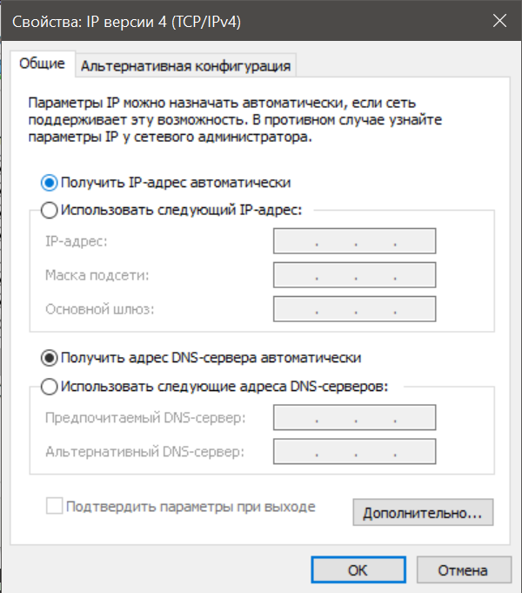

Аналогично параметры TCP/IPv6:

Сведения о сетевом подключении можно посмотреть в окне сетевых подключений (пкм → состояние → сведения) или командой ipconfig /all:

В строке "Физический адрес" указан MAC-адрес сетевой карты, в строках "Адрес IPv4" и "Маска подсети IPv4" указаны соответственно IP-адрес и маска сети (могут быть присвоены автоматически по DHCP или указаны вручную). В строках "Аренда получена" и "Аренда истекает" указан период аренды IP-адреса полученного от DHCP-сервера. В строке "Шлюз по умолчанию IPv4" указан IP-адреса шлюза. При получении IP-адреса по DHCP (IP-адрес назначается автоматически) в строке "DHCP-сервер IPv4" отображается IP-адрес DHCP-сервера. В строке "DNS-сервер IPv4" указан IP-адрес предпочитаемого и альтернативного сервера доменных имен.